УДК 004.93
АНАЛИЗ ВЛИЯНИЯ СИНТЕТИЧЕСКОЙ АУГМЕНТАЦИИ ДЛЯ МОНОКУЛЯРНОЙ 3D-ЛОКАЛИЗАЦИИ В ДОРОЖНЫХ СЦЕНАХ
Н. А. Исмаилова*, Е. А. Донецкая, Р. Н. Садеков
Национальный исследовательский технологический университет «МИСИС», Москва, Россия
* m2515775@edu.misis.ru
Аннотация. Рассматривается задача монокулярной трёхмерной локализации объектов в дорожных сценах и анализируется влияние синтетических данных на качество восстановления пространственных координат. Предложен воспроизводимый подход, объединяющий предобученный детектор YOLOv8 для построения двумерных ограничивающих рамок, модель монокулярной оценки глубины Depth Anything v2 для получения относительных карт глубины и аффинную калибровку относительной глубины с последующим обратным проецированием опорной точки рамки в систему координат камеры KITTI (Lift-to-3D). Сравнительный анализ выполнен на пилотном валидационном разбиении набора KITTI для трёх стратегий калибровки: «real_only» — только реальные эталонные значения глубины из KITTI, «synth_only» — только синтетические значения из Virtual KITTI 2 и «mixed_50_50» — равное смешение реальных и синтетических данных. Установлено, что лучший медианный результат по трёхмерной ошибке класса «Car» (4,23 м против 6,12 м у real_only) показала стратегия synth_only, что согласуется с гипотезой о возможности частичной замены дорогостоящего реального эталона глубины плотным синтетическим сигналом на этапе калибровки готовой нейросетевой модели оценки глубины. Полученный результат рассматривается как пилотный и требует подтверждения на расширенной выборке. Предложенная методика подготовки данных, аффинной калибровки и обратного проецирования может применяться при разработке систем визуального контроля изменений качества восприятия дорожной сцены между версиями моделей.
Ключевые слова: монокулярная 3D-локализация, синтетические данные, оценка глубины, аффинная калибровка, Lift-to-3D, YOLOv8, Depth Anything v2, KITTI, Virtual KITTI 2
Ссылка для цитирования: Исмаилова Н. А., Донецкая Е. А., Садеков Р. Н. Анализ влияния синтетической аугментации для монокулярной 3D-локализации в дорожных сценах // Изв. вузов. Приборостроение. 2026.
ANALYSIS OF SYNTHETIC AUGMENTATION IMPACT ON MONOCULAR 3D LOCALIZATION IN ROAD SCENES
N. A. Ismayilova*, E. A. Donetskaya, R. N. Sadekov
National University of Science and Technology «MISIS», Moscow, Russia
Abstract. The problem of monocular 3D localization of objects in road scenes is considered, and the impact of synthetic data on the quality of spatial coordinate reconstruction is analyzed. A reproducible approach is proposed that combines the pre-trained YOLOv8 detector for constructing 2D bounding boxes, the Depth Anything v2 monocular depth estimation model for obtaining relative depth maps, and affine calibration of relative depth followed by back-projection of the anchor point of the bounding box into the KITTI camera coordinate system (Lift-to-3D). A comparative analysis is performed on a pilot KITTI validation split for three calibration strategies: «real_only» using only real depth ground truth from KITTI, «synth_only» using only synthetic depth from Virtual KITTI 2, and «mixed_50_50» using an equal mixture of real and synthetic data. The best median 3D error for the «Car» class (4.23 m vs. 6.12 m for real_only) is achieved by the synth_only strategy, which supports the hypothesis that an expensive real depth ground truth can be partially replaced by a dense synthetic signal at the calibration stage of a pre-trained depth estimation model. The result is reported as preliminary and requires further validation on an extended sample. The proposed methodology for data preparation, affine calibration, and back-projection can be applied in the design of visual regression systems for road scene perception across model versions.
Keywords: monocular 3D localization, synthetic data, depth estimation, affine calibration, Lift-to-3D, YOLOv8, Depth Anything v2, KITTI, Virtual KITTI 2
For citation: Ismayilova N. A., Donetskaya E. A., Sadekov R. N. Analysis of synthetic augmentation impact on monocular 3D localization in road scenes // Journal of Instrument Engineering. 2026 (in Russian).
Введение. В настоящее время активное развитие интеллектуальных транспортных систем (ИТС) сопровождается внедрением технологий анализа дорожных сцен для повышения безопасности и эффективности движения на дорогах общего пользования [1, 2]. Одной из ключевых задач становится трёхмерное восприятие дорожной сцены [3], требующее точного определения пространственного положения объектов, расстояния до них и прогнозируемой траектории движения относительно транспортной среды.
Методы трёхмерной локализации подразделяют в зависимости от типа входных данных на использующие изображения с камер и основанные на обработке сигналов лидаров. Лидары обеспечивают высокую точность локализации за счёт формирования облака точек [4], однако отличаются высокой стоимостью и сложностью аппаратной интеграции. В связи с этим возрастает интерес к камерным системам и анализу глубины сцены по изображениям [5]. Сложность реализации стереосистем и затраты на согласование оптики способствуют активному развитию монокулярных подходов, использующих одно RGB-изображение [6].
Несмотря на перспективность монокулярных подходов, их развитие ограничивается сложностью подготовки обучающих данных для задач трёхмерной локализации [7]: получение точных карт глубины и трёхмерных аннотаций объектов связано со значительными временными и финансовыми затратами, а существующие реальные наборы данных содержат ограниченное разнообразие сцен и условий съёмки, что снижает устойчивость моделей к изменению окружающей среды.
В качестве одного из способов решения данной проблемы активно используются синтетические наборы данных [8], позволяющие автоматически получать плотные карты глубины и точные трёхмерные аннотации в произвольных вариациях сцен. Вместе с тем переносимость моделей с синтетических данных на реальные ограничивается проблемой доменного сдвига (domain gap), связанной с различиями между синтетическими и реальными изображениями [9]. Несмотря на ряд обзорных работ по монокулярной оценке глубины [10] и анализу ошибок локализации [11], влияние синтетических карт глубины именно на этап калибровки готовых моделей глубины применительно к монокулярной трёхмерной локализации изучено недостаточно.
Цель работы — оценка возможности использования синтетического эталонного сигнала глубины в качестве альтернативы реальным трёхмерным аннотациям при калибровке готовой модели монокулярной оценки глубины. Для её достижения реализован монокулярный подход к трёхмерной локализации, основанный на совместном использовании предобученного детектора объектов YOLOv8 [12] для построения двумерных ограничивающих рамок и модели Depth Anything v2 [13] для оценки относительной глубины сцены. Восстановление пространственных координат объектов выполняется обратным проецированием опорной точки рамки в систему координат камеры KITTI с использованием калибровочной матрицы P2 и параметров аффинного приведения относительной глубины к метрической. Заключительным этапом проводится сравнительный анализ точности трёхмерной локализации при трёх стратегиях калибровки глубины: на реальных данных, на синтетических и на их смеси.
Используемые данные. В качестве источника реальных дорожных сцен использован набор «KITTI 3D Object Detection Benchmark» [14], содержащий 7481 кадр обучающей выборки и включающий синхронизированные RGB-изображения с левой цветной камеры (подкаталог «image_2»), соответствующие аннотации в виде трёхмерных параллелепипедов с привязкой к системе координат камеры (подкаталог «label_2») и калибровочные файлы с матрицами проекции (подкаталог «calib»). Наличие синхронизированных изображений и плотных карт глубины делает KITTI эталонным источником данных для оценки качества монокулярной трёхмерной локализации. Примеры RGB-кадров с проекциями двумерных аннотаций объектов классов «Car», «Pedestrian» и «Cyclist» приведены на рис. 1.
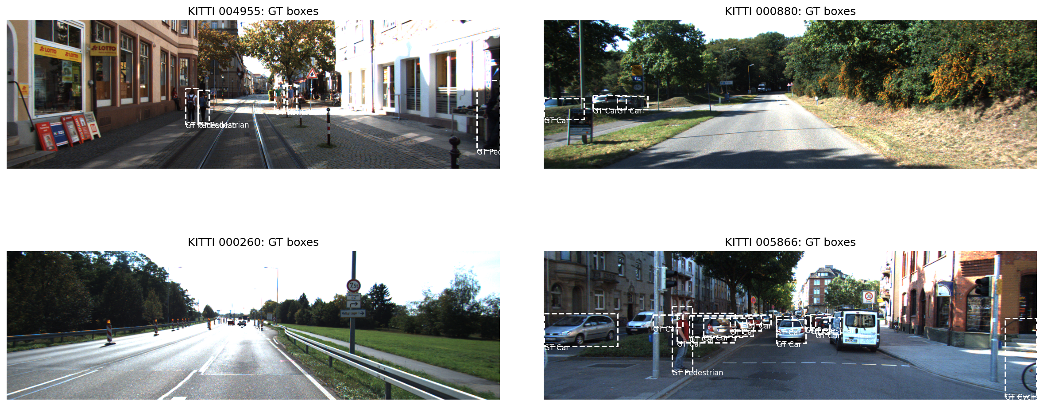
Рис. 1. Примеры RGB-кадров и двумерных аннотаций из набора KITTI («Car» — зелёный, «Pedestrian» — голубой, «Cyclist» — жёлтый)
В качестве источника синтетических дорожных сцен использован набор Virtual KITTI 2 [15], построенный реконструкцией кадров KITTI в виртуальной среде Unity. Набор содержит фотореалистичные RGB-изображения с автоматически сгенерированными плотными картами глубины и трёхмерными аннотациями объектов каждого кадра, что делает его источником эталонного значения глубины, не требующим лидара. Для каждой базовой последовательности («clone») дополнительно доступны вариации условий съёмки: туман (fog), дождь (rain), пасмурно (overcast), утро (morning), закат (sunset). Примеры четырёх вариаций приведены на рис. 2.
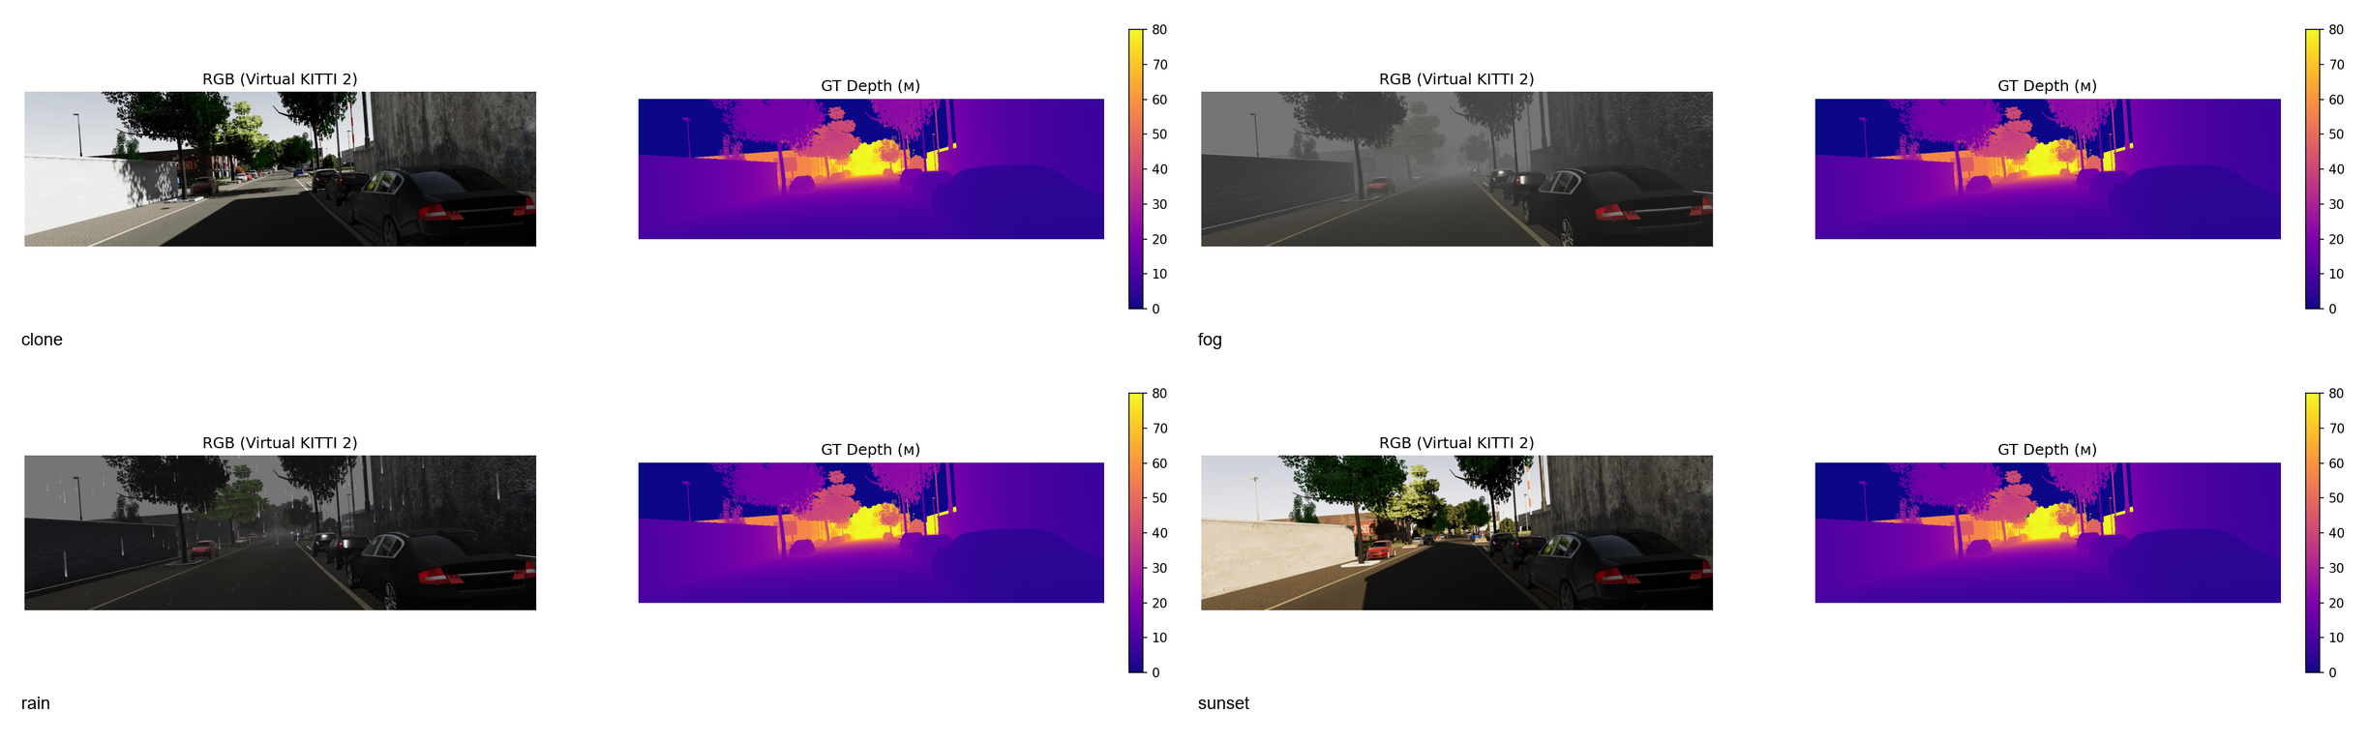
Рис. 2. Примеры кадров набора Virtual KITTI 2: clone, fog, rain, sunset
В настоящей работе из локально доступной части набора Virtual KITTI 2 для калибровки стратегии «synth_only» использовался плотный синтетический сигнал глубины; ввиду неполного объёма базовой последовательности «clone» в локальной копии применялся резервный набор доступных вариаций условий съёмки.
На основе реальных и синтетических данных сформированы три стратегии калибровки относительной глубины модели Depth Anything v2 в метрическую: «real_only», «synth_only» и «mixed_50_50». В стратегии «real_only» калибровка выполнялась только по данным набора KITTI с использованием пар, включающих относительную глубину в центре эталонной ограничивающей рамки класса «Car» и соответствующую z-координату трёхмерной аннотации. Стратегия «synth_only» основывалась на использовании плотных карт глубины набора Virtual KITTI 2. В стратегии «mixed_50_50» использовалось совместное объединение реальных и синтетических пар в равной пропорции.
Методика исследования. Предложенный метод монокулярной трёхмерной локализации представляет собой последовательное объединение готовых моделей детектирования объектов, оценки глубины и восстановления пространственных координат без дополнительного обучения нейронных сетей. На вход подаётся RGB-изображение, которое обрабатывается моделью YOLOv8 [12] для формирования ограничивающих рамок и классов объектов. Параллельно модель Depth Anything v2 [13] выполняет построение карты относительной глубины сцены. Для перехода к метрическим значениям к полученной карте применяется аффинное преобразование с параметрами масштабирования и смещения. После калибровки карты глубины и с использованием параметров камеры из калибровочных файлов набора KITTI выполняется восстановление трёхмерных координат объектов методом обратного проецирования. Общая схема предложенного подхода приведена на рис. 3.
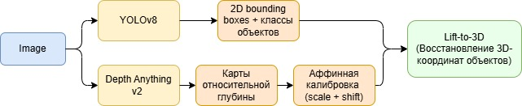
Рис. 3. Общая схема предложенного подхода Lift-to-3D
Модель Depth Anything v2 возвращает значение относительной глубины d_rel(u, v) в диапазоне [0; 1], которое не является метрическим. Для перевода в метры используется аффинное преобразование вида (1):
z_m(u, v) = scale · d_rel(u, v) + shift, (1)
где scale и shift — параметры аффинной калибровки, подбираемые методом наименьших квадратов по парам значений относительной глубины d_rel и эталонной метрической глубины z_gt, извлекаемых согласно выбранной стратегии калибровки.
Для всех трёх стратегий полученное значение scale отрицательно, что согласуется с тем, что Depth Anything v2 фактически предсказывает обратную (inverse) относительную глубину [13]: с ростом расстояния значение d_rel уменьшается. Полученные коэффициенты калибровки приведены в табл. 1.
Для каждой двумерной ограничивающей рамки [x₁, y₁, x₂, y₂], полученной от модели YOLOv8, в качестве опорной точки выбиралась середина нижней стороны (2):
(u_c, v_c) = ((x₁ + x₂) / 2, y₂), (2)
где u_c, v_c — координаты опорной точки рамки в плоскости изображения.
Данный способ согласуется со способом хранения координат объектов в наборе KITTI [14]: поле «location» описывает положение объекта вблизи дорожной плоскости, и нижняя сторона двумерной ограничивающей рамки соответствует точке контакта объекта с дорогой. Глубина в выбранной точке оценивается как медиана значений метрической карты z_m по внутренней области ограничивающей рамки, уменьшенной на 20 %. Использование медианы и обрезки повышает устойчивость к фоновым пикселям по краям рамки.
Имея метрическую глубину Z и параметры фокусного расстояния и оптического центра камеры (fx, fy, cx, cy), извлекаемые из матрицы P2 набора KITTI, трёхмерные координаты объекта в системе камеры восстанавливаются по формуле обратного проецирования модели точечной камеры (3) [16]:
X = (u_c − cx) · Z / fx, Y = (v_c − cy) · Z / fy, Z = z_m(u_c, v_c), (3)
где X, Y, Z — координаты объекта в системе координат камеры.
Параметры эксперимента были зафиксированы для всех этапов восстановления трёхмерных координат. В качестве опорной точки ограничивающей рамки использовалась нижняя центральная точка, соответствующая предполагаемой области контакта объекта с дорожной поверхностью. Значение глубины внутри ограничивающей рамки определялось медианной агрегацией по внутренней области рамки, уменьшенной на 20 %, что позволило снизить влияние фоновых пикселей и шумов по краям объекта. Сопоставление предсказанных и эталонных объектов выполнялось при пороге пересечения ограничивающих рамок IoU = 0,5. Для обеспечения воспроизводимости результатов использовалось фиксированное значение генератора случайных чисел.
Метрики оценки. Для оценки качества модели глубины Depth Anything v2 на реальных и синтетических данных использовались стандартные пиксельные метрики: абсолютная относительная ошибка (AbsRel) и среднеквадратическая ошибка (RMSE). Метрика AbsRel характеризует среднее относительное отклонение предсказанной глубины от эталонных значений, тогда как RMSE отражает среднеквадратическую ошибку восстановления глубины и позволяет оценить влияние крупных отклонений.
Для оценки точности монокулярной трёхмерной локализации после этапа Lift-to-3D использовалась евклидова трёхмерная ошибка, вычисляемая между предсказанными и эталонными пространственными координатами объектов. Сопоставление объектов выполнялось по пересечению двумерных ограничивающих рамок с использованием порога IoU = 0,5. В качестве итоговых характеристик качества локализации вычислялись средняя и медианная трёхмерная ошибка по объектам класса «Car». Дополнительно для анализа устойчивости локализации использовалась метрика точности позиционирования Acc@2 м и Acc@4 м, показывающая долю объектов, для которых ошибка восстановления трёхмерных координат не превышала 2 и 4 метров соответственно.
Результаты. Эксперимент проводился на пилотном валидационном разбиении набора KITTI из 11 кадров; 44 кадра использовались для определения параметров аффинной калибровки глубины. На валидационной выборке было сопоставлено 22 объекта класса «Car» и 2 объекта класса «Pedestrian»; для класса «Cyclist» корректных сопоставлений получено не было. Качество детектирования объектов оценивалось на полном обучающем разбиении набора KITTI и для класса «Car» составило: precision = 0,632, recall = 0,733, F1 = 0,679, AP@0,5 = 0,667, что согласуется с уровнем качества детектора YOLOv8 в близких задачах распознавания объектов дорожной обстановки [18].
Для каждой стратегии калибровки использовался единый исполнительный модуль восстановления трёхмерных координат, оперирующий одними и теми же двумерными предсказаниями YOLOv8 и одними и теми же картами относительной глубины Depth Anything v2. Между прогонами различались только коэффициенты scale и shift аффинной калибровки. Такое условие эксперимента гарантирует, что наблюдаемая разница в итоговых метриках обусловлена именно стратегией калибровки, а не случайной вариативностью детектора или сети оценки глубины.
Сводные результаты оценки монокулярной трёхмерной локализации для объектов класса «Car» представлены в табл. 1.
Таблица 1. Метрики 3D-локализации класса «Car» по стратегиям калибровки
Стратегия | № | Mean 3D, м | Median 3D, м | Acc@2 м | Acc@4 м | scale | shift
«synth_only» | 22 | 6,69 | 4,23 | 0,182 | 0,500 | −40,997 | 36,156
«mixed_50_50» | 22 | 6,84 | 5,40 | 0,227 | 0,318 | −47,281 | 39,042
«real_only» | 22 | 6,93 | 6,12 | 0,045 | 0,273 | −59,701 | 43,016

Наименьшее значение медианной трёхмерной ошибки было получено при использовании стратегии «synth_only» и составило 4,23 м. Стратегия «mixed_50_50» показала промежуточный результат с медианной ошибкой 5,40 м, тогда как стратегия «real_only» продемонстрировала наибольшее значение медианной трёхмерной ошибки — 6,12 м. Аналогичная зависимость наблюдается и по метрике локализационной точности Acc@2 м: значения 0,182, 0,227 и 0,045 для стратегий «synth_only», «mixed_50_50» и «real_only» соответственно.
Пример работы предложенного подхода приведён на рис. 4: на одном из валидационных кадров показаны входное RGB-изображение, карта относительной глубины Depth Anything v2, результаты двумерного детектирования объектов модели YOLOv8 и проекция восстановленных трёхмерных координат объектов класса «Car» в представлении вида сверху (Bird’s-Eye-View).
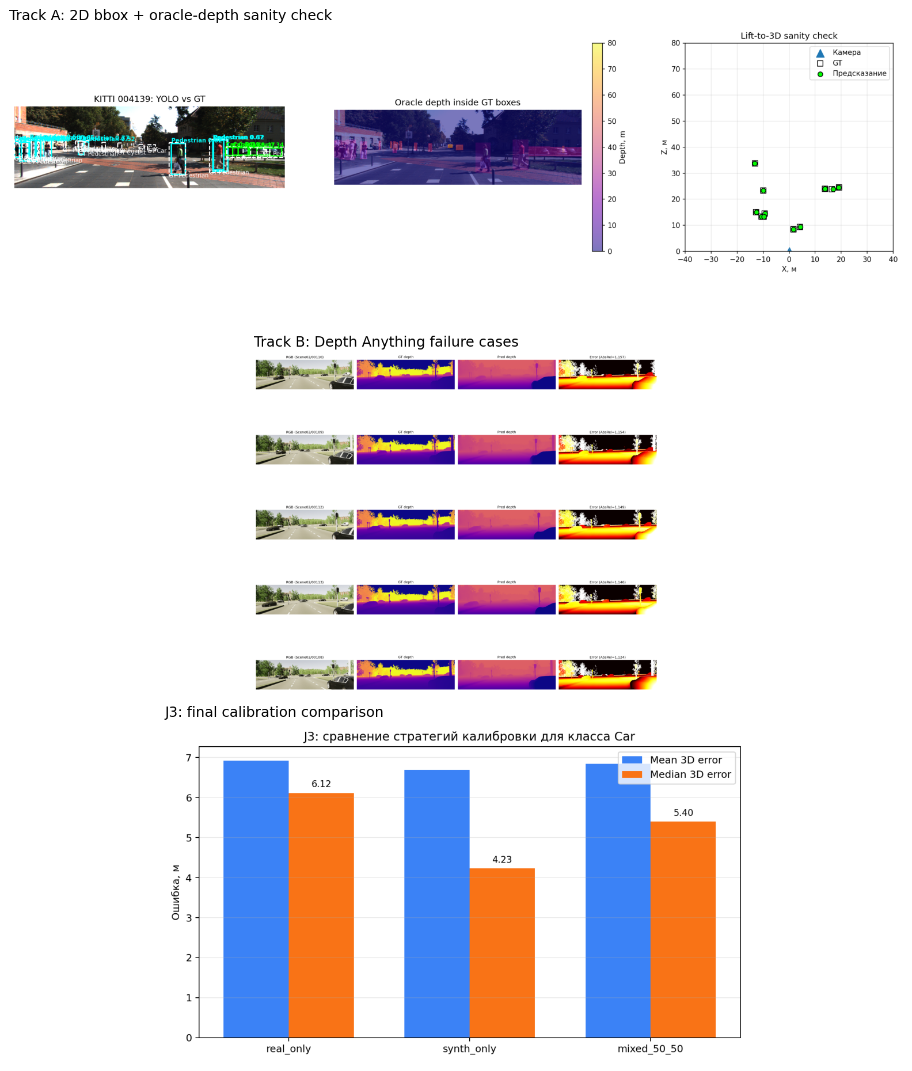
Рис. 4. Пример работы предложенного подхода: исходное RGB-изображение, карта относительной глубины модели Depth Anything v2, результаты двумерного детектирования YOLOv8 и проекция восстановленных трёхмерных координат класса «Car» в представлении вида сверху
Распределение трёхмерной ошибки по сопоставленным объектам класса «Car» для трёх стратегий калибровки приведено на рис. 5.
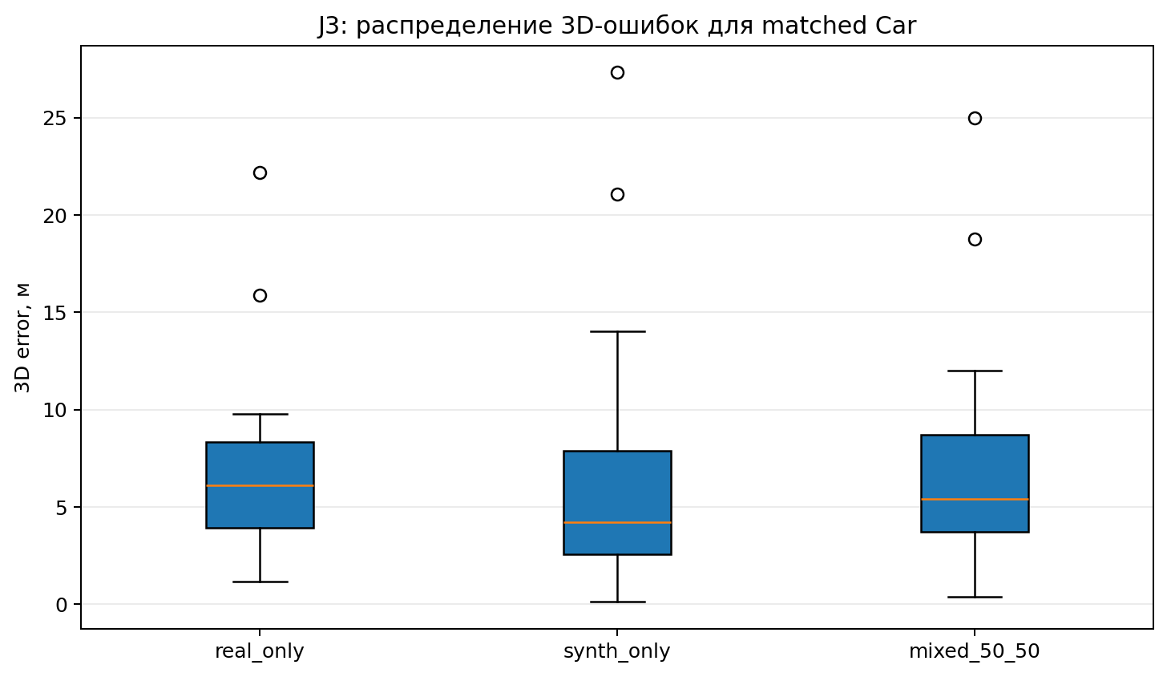
Рис. 5. Распределение трёхмерной ошибки по объектам класса «Car» для трёх стратегий калибровки (выбросы скрыты)
При интерпретации полученных значений необходимо учитывать малый объём пилотной валидационной выборки (22 сопоставленных объекта класса «Car»), который приводит к высокой дисперсии оценок. Все три стратегии дают близкие значения средней трёхмерной ошибки в диапазоне 6,7–6,9 м и сопоставимые значения тренировочной среднеквадратической ошибки при подгонке аффинной калибровки (порядка 10,7–11,9 м). Различия проявляются именно в медианной трёхмерной ошибке и в локализационной точности Acc@2 м, то есть в способности подхода уверенно локализовать те объекты, для которых геометрия двумерного детектирования близка к идеальной. Распределение по стратегии «synth_only» при этом имеет более тяжёлый «хвост» при одновременно меньшей медиане, что подтверждает её преимущество для практической задачи устойчивой локализации большинства объектов.
Полученный результат согласуется с гипотезой о том, что плотный синтетический эталонный сигнал глубины способен частично заменить дорогостоящий реальный эталон на этапе калибровки уже обученной модели оценки глубины, не требуя дополнительного обучения сетей с нуля.
Заключение. В работе предложен и реализован воспроизводимый подход к монокулярной трёхмерной локализации объектов дорожной сцены, основанный на композиции предобученных моделей YOLOv8 и Depth Anything v2 и аффинной калибровке относительной глубины с последующим обратным проецированием двумерных ограничивающих рамок в трёхмерную систему координат камеры набора KITTI. Все компоненты собраны в единый исполнительный модуль, что обеспечивает повторяемость эксперимента и контроль за источниками изменения качества.
Основной результат пилотного эксперимента состоит в том, что калибровка относительной глубины только по синтетическому набору Virtual KITTI 2 даёт наилучшую медианную трёхмерную ошибку для класса «Car» — 4,23 м против 6,12 м для калибровки только по реальным данным набора KITTI, а также наивысшую локализационную точность Acc@2 м. Это согласуется с предположением о том, что плотный синтетический эталонный сигнал глубины способен частично заменить дорогостоящий реальный эталон на этапе калибровки уже обученной модели оценки глубины.
Ограничения текущего этапа связаны с малым объёмом пилотной валидационной выборки (11 изображений, 22 сопоставленных объекта класса «Car»), что не позволяет обобщать вывод на полное валидационное разбиение набора KITTI; кроме того, локально доступная часть базовой последовательности «clone» набора Virtual KITTI 2 была неполной, и для калибровки стратегии «synth_only» применялся резервный набор доступных вариаций условий съёмки. Направления дальнейшей работы включают расширение валидационной выборки до полного разбиения набора KITTI, исследование промежуточных пропорций смешения (25/75, 75/25) для стратегии «mixed», сравнение с более точными подходами восстановления глубины и геометрии (Pseudo-LiDAR и его развитие [17]), а также интеграцию предложенного подхода в практический сценарий визуального контроля изменения качества восприятия дорожной сцены между версиями моделей.
Декларация о применении искусственного интеллекта. При подготовке текста настоящей рукописи использовались технологии генеративного искусственного интеллекта (Claude, Anthropic) в качестве вспомогательного инструмента для оформления и редактирования текста, структурирования материала и подготовки программной реализации описанного подхода. Все научные результаты, численные данные, интерпретация экспериментов и итоговые выводы получены и проверены авторами. Ответственность за достоверность представленных результатов несут авторы.
СПИСОК ЛИТЕРАТУРЫ
1. Галенко Л. А., Николаева Р. В. Интеллектуальные транспортные системы — решение транспортных проблем // Техника и технология транспорта. 2017. № 3 (4). С. 12.
2. Третьякова М. Л. Интеллектуальные транспортные системы и технологии как фактор обеспечения безопасности дорожного движения // Альтернативные источники энергии в транспортно-технологическом комплексе: проблемы и перспективы рационального использования. 2014. Т. 1, № 1. С. 302–305.
3. Mao J., Shi S., Wang X., Li H. 3D object detection for autonomous driving: a comprehensive survey // arXiv preprint arXiv:2206.09474. 2022.
4. Chen S., Liu B., Feng C., Vallespi-Gonzalez C., Wellington C. 3D point cloud processing and learning for autonomous driving // arXiv preprint arXiv:2003.00601. 2020.
5. Rajapaksha U., Sohel F., Laga H., Diepeveen D., Bennamoun M. Deep learning-based depth estimation methods from monocular image and videos: a comprehensive survey // arXiv preprint arXiv:2406.19675. 2024.
6. Faugeras O., Luong Q.-T. The Geometry of Multiple Images. Cambridge: MIT Press, 2001. 646 p.
7. Jiang X., Jin S., Lu L., Zhang X., Lu S. Weakly supervised monocular 3D detection with a single-view image // arXiv preprint arXiv:2402.19144. 2024.
8. Чичиков С. А., Куликов В. Р., Спирин Е. А., Сарамуд М. В. Автоматическая генерация обучающих наборов данных с использованием 3D-моделей для задачи детектирования объектов // Международный научно-исследовательский журнал. 2024. № 3 (141).
9. Mullick K., Jain H., Gupta S., Kale A. Domain adaptation of synthetic driving datasets for real-world autonomous driving // ResearchGate. 2023.
10. Masoumian A., Rashwan H. A., Cristiano J., Asif M. S., Puig D. Monocular depth estimation using deep learning: a review // Sensors. 2022. Vol. 22, № 14. P. 5353.
11. Ma X., Zhang Y., Xu D., Zhou D., Yi S., Li H., Ouyang W. Delving into localization errors for monocular 3D object detection // arXiv preprint arXiv:2103.16237. 2021.
12. Jocher G., Chaurasia A., Qiu J. Ultralytics YOLOv8 // GitHub. 2023.
13. Yang L., Kang B., Huang Z., Xu X., Feng J., Zhao H. Depth Anything V2 // arXiv preprint arXiv:2406.09414. 2024.
14. Geiger A., Lenz P., Stiller C., Urtasun R. Vision meets robotics: the KITTI dataset // International Journal of Robotics Research. 2013. Vol. 32, № 11. P. 1231–1237.
15. Cabon Y., Murray N., Humenberger M. Virtual KITTI 2 // arXiv preprint arXiv:2001.10773. 2020.
16. Hartley R., Zisserman A. Multiple View Geometry in Computer Vision. 2nd ed. Cambridge: Cambridge University Press, 2004. 655 p.
17. Wang Y., Chao W.-L., Garg D., Hariharan B., Campbell M., Weinberger K. Q. Pseudo-LiDAR from visual depth estimation: bridging the gap in 3D object detection for autonomous driving // Proceedings of the IEEE/CVF Conference on Computer Vision and Pattern Recognition (CVPR). 2019. P. 8445–8453.
18. Донецкая Е. А., Коробков А. А. Анализ алгоритмов распознавания парковочных мест на основе нейросетей YOLO. Часть 1 // Известия Института инженерной физики. 2026. № 1 (79). С. 63–69.
СВЕДЕНИЯ ОБ АВТОРАХ
Исмаилова Наргиз Алибала кызы — магистрант, кафедра инженерной кибернетики, Национальный исследовательский технологический университет «МИСИС», 119049, Москва, Россия; e-mail: m2515775@edu.misis.ru
Донецкая Елена Александровна — магистрант, кафедра инженерной кибернетики, Национальный исследовательский технологический университет «МИСИС», 119049, Москва, Россия; e-mail: m2501244@edu.misis.ru
Садеков Ринат Наилевич — канд. техн. наук, доцент, кафедра инженерной кибернетики, Национальный исследовательский технологический университет «МИСИС», 119049, Москва, Россия; e-mail: r.sadekov@misis.ru
INFORMATION ABOUT THE AUTHORS
Ismayilova Nargiz Alibala kyzy — Master’s Student, Department of Engineering Cybernetics, National University of Science and Technology «MISIS», 119049, Moscow, Russia; e-mail: m2515775@edu.misis.ru
Donetskaya Elena Aleksandrovna — Master’s Student, Department of Engineering Cybernetics, National University of Science and Technology «MISIS», 119049, Moscow, Russia; e-mail: m2501244@edu.misis.ru
Sadekov Rinat Nailevich — PhD, Associate Professor, Department of Engineering Cybernetics, National University of Science and Technology «MISIS», 119049, Moscow, Russia; e-mail: r.sadekov@misis.ru

